Tehnični dan 6. razred – petek, 22. 5. 2020

PAPIR

NAVODILO ZA DAN DEJAVNOSTI
Danes te čaka izdelava izdelkov iz papirja. Vsakega od narejenih izdelkov preizkusiš. Lahko narediš več enakih in narediš »tekmovanje«.
Žabice boš preizkusil/a v dolžini ali višini skoka.
Štirinožne živali se bodo preizkusile v hitrostni hoji.
Letala boš preizkusil/a v načinu in dolžini leta.
Če ti bo izdelava vzela preveč časa, izpusti kakšen izdelek. Začni s tistim, ki ti je najbolj všeč. Vsaj enega moraš dokončati v celoti, vključno s preizkušanjem.
Ko boš izdelke končal/a, jih fotografiraj in pošlji svojemu učitelju za tehniko.
Pošlji do konca dneva dejavnosti.

PRIPRAVA in NAVODILA ZA IZDELAVO
- Skakajoča žabica
  - potrebuješ navaden papir – velikost papirja je odvisna od žabice, za katero se boš odločil/a – manjši kot je papir, težja je izdelava!
  - uporabiš lahko barvast papir, lahko pobarvaš ali dorišeš oči...
  - pri žabici 1. in 2. je pomembno, da je oblika papirja kvadrat, velikost si izbereš sam/a
  - pri žabici 3. je uporabljena polovica kvadratnega kosa papirja – kvadraten kos prepogneš na pol in odrežeš, velikost kvadrata si lahko izbereš

  - narediš lahko eno ali več enakih žabic, lahko pa vsako varianto žabice po eno

Žabica 1.
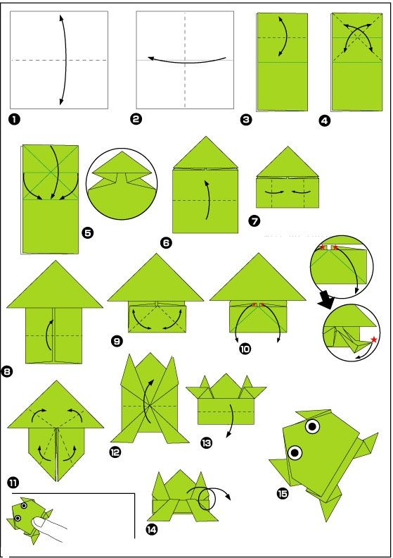
Posnetek za Žabico 1.
http://sharevid.ru/index.php?s=gisellediyblog.craftsonfire.ru&p=526011-7-kids-easy-origami-how-to-make-a-jumping-frog-ver1.html
Žabica 2.
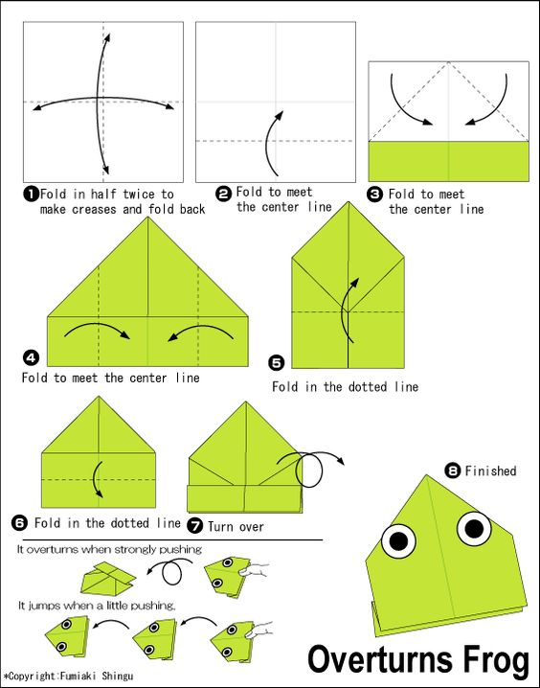

Žabica 3.
https://www.pinterest.com/pin/508906826642553193/

- Samohodna štirinožna žival
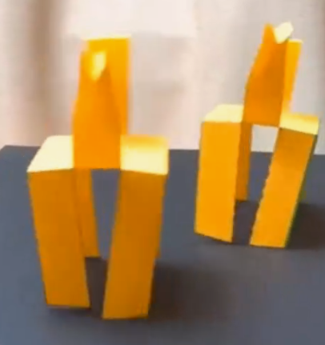
  - potrebuješ list papirja (bel ali barvast)
  - na list narišeš načrt:
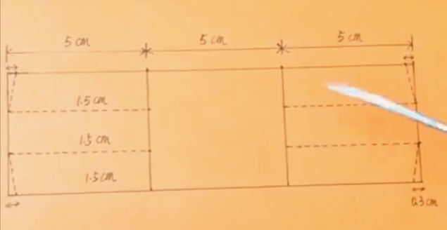
  - potem si na posnetku pogledaš potek rezanja in prepogibanja
https://www.pinterest.com/pin/508906826644473170/
  - izdelaj vsaj dve samohodni živali
  - tekmovanje samohodnih živali se lahko začne

- Papirnato letalo
  - pripravljenih je nekaj idej izdelave papirnatih letal
  - če znaš, lahko narediš tudi svoj model
  - lahko narediš več letal in ugotavljaš, katero leti bolje in dlje
  - lahko narediš eno in ugotavljaš, kako ga moraš spustiti, da bo čim bolje letelo
Letalo 1.
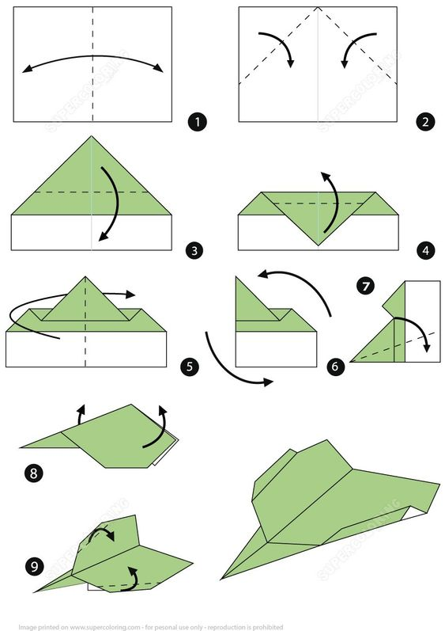
Letalo 2.
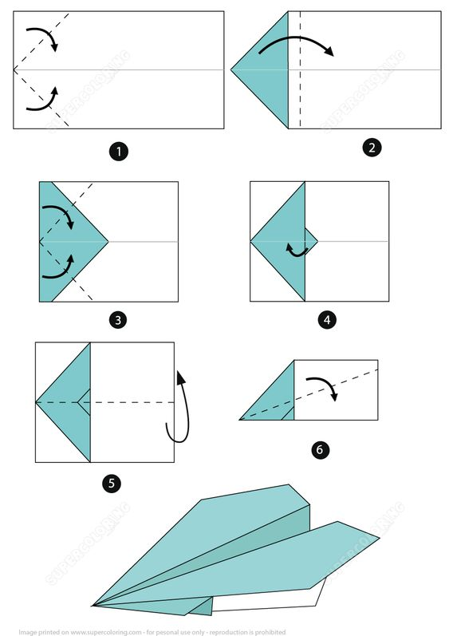

Letalo 3.
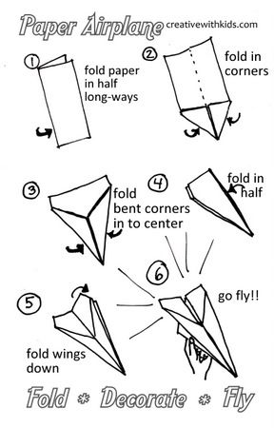

Letalo 4.
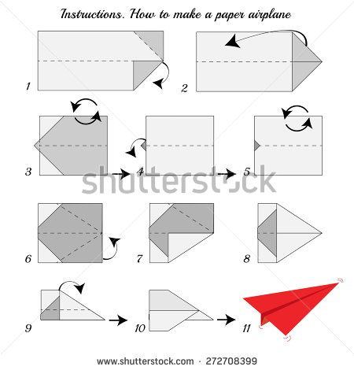

Za dodatna vprašanja se lahko obrnete na učitelja tehnike:
- Matjaž Lušin: matjaz.lusin@ucitelj.oskm.si
- Tina Klavs Kožuh: tina.klavskozuh@ucitelj.oskm.si

